ЛАБОРАТОРНАЯ РАБОТА №1
«Вероятностные алгоритмы»

по дисциплине «Программирование на языке Python»
Вариант _

Студента Изгородина Ильи Юрьевича
фамилия, имя, отчество полностью
Курс 2 Группа ФИТ-232
Направление 02.03.02 Фундаментальная информатика и информационные технологии
код, наименование
Проверил ассистент
должность
Плескунов Д. А.
фамилия, инициалы
Выполнил
дата, подпись студента

дата, подпись преподователя

Задание №1 «Реализация фильтра Блума»

Задача 1. Реализовать фильтр Блума с использованием стандартной библиотеки Python (при этом реализовать собственные хеш-функции).

Решение:
Реализация кода для выполнения данной задачи на языке программирования Python представлена ниже:

def hash_code(item, seed:int=17) -> int:
s = str(item)
hash_val = 0
for ch in s:
hash_val = (hash_val * seed + ord(ch))
return hash_val

class BloomFilter:
def __init__(self, size, hash_count):
self.size = size
self.hash_count = hash_count
self.bit_array = [0] * size
self.seeds = [17 + 2 * i for i in range(self.hash_count)]

def _hashes(self, item):
positions = []
for seed in self.seeds:
positions.append(hash_code(item, seed) % self.size)
return positions

def add(self, item):
for pos in self._hashes(item):
self.bit_array[pos] = 1

def __contains__(self, item):
return all(self.bit_array[pos] for pos in self._hashes(item))

def __or__(self, other):
if self.size != other.size or self.hash_count != other.hash_count:
raise ValueError("The filter characteristics must match")
new_filter = BloomFilter(self.size, self.hash_count)
new_filter.bit_array = [max(a, b) for a, b in zip(self.bit_array, other.bit_array)]
return new_filter

def __and__(self, other):
if self.size != other.size or self.hash_count != other.hash_count:
raise ValueError("The filter characteristics must match")
new_filter = BloomFilter(self.size, self.hash_count)
new_filter.bit_array = [min(a, b) for a, b in zip(self.bit_array, other.bit_array)]
return new_filter

Данная программа позволяет создать экземпляр фильтра и использовать его методы.

Задача 2. Определить процент ложноположительных срабатываний конкретной реализации.

Решение:
Реализация кода для выполнения данной задачи на языке программирования Python представлена ниже:

def false_positive_rate(filter_size, hash_count, n):
bloom = BloomFilter(filter_size, hash_count)
dataset = list(range(1, n + 1))
for num in dataset:
bloom.add(str(num))
false_positives = sum(str(num) in bloom for num in range(n + 1, 2 * n + 1))
return false_positives / n

Программа объявляет функцию, которая позволяет определить процент ложноположительных срабатываний фильтра.

Задача 3. Оценить зависимость ложноположительных срабатываний относительно размерности массива m и числа хеш-функций k (таблица и графики зависимостей).

Решение:
Реализация кода для выполнения данной задачи на языке программирования Python представлена ниже:

import numpy as np
import matplotlib.pyplot as plt
import pandas as pd
sizes = np.linspace(100, 5000, 10, dtype=int)
hash_counts = range(1, 11)
n = 500
data = []
plt.figure(figsize=(10, 6))
for hash_count in hash_counts:
fpr_values = [false_positive_rate(size, hash_count, n) for size in sizes]
plt.plot(sizes, fpr_values, label=f'Hash count: {hash_count}')
for size, fpr in zip(sizes, fpr_values):
data.append([size, hash_count, fpr])
plt.xlabel('Размер фильтра')
plt.ylabel('FPR (ложноположительные срабатывания)')
plt.title('Зависимость ложноположительных срабатываний от размера фильтра')
plt.legend()
plt.grid()
plt.savefig('p_bloom_filter.png')
plt.show()
df = pd.DataFrame(data, columns=['size', 'number_of_hash', 'FPR'])
df.to_csv('p_bloom_filter.csv', index=False, sep=';')

Программа генерирует информацию для анализа и приводит её в форме графика (Рис. 1) и таблицы (Рис. 2), представленных ниже.

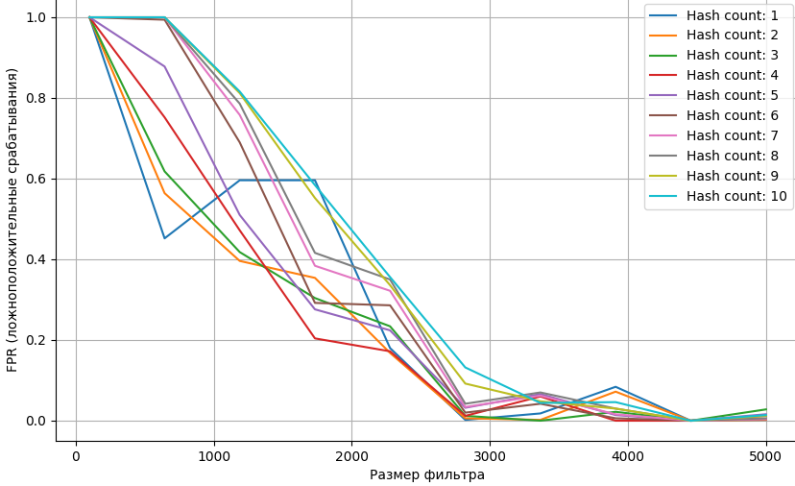
Рисунок 1 – Зависимость ложноположительных срабатываний от параметров фильтра

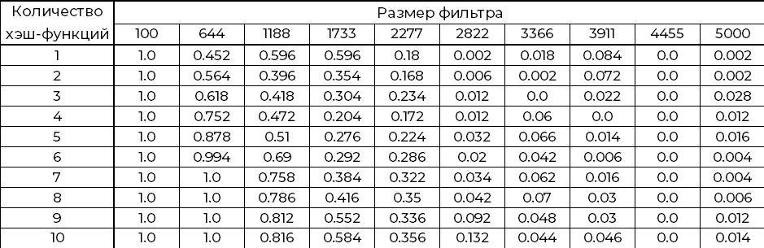
Рисунок 2 – Таблица данных для графика

Задача 4. При реализации учесть возможность пересечения и объединения фильтров Блума.

Решение:
Задача решена в момент выполнения задачи 1, путём внедрения необходимых методов в класс фильтра.

Задание №2 «Реализация фильтра Блума со счётом»

Задача 1. Реализовать фильтр Блума со счетом.

Решение:
Реализация кода для выполнения данной задачи на языке программирования Python представлена ниже:

def hash_code(item, seed:int=17) -> int:
s = str(item)
hash_val = 0
for ch in s:
hash_val = (hash_val * seed + ord(ch))
return hash_val

class CountingBloomFilter:
def __init__(self, size, hash_count):
self.size = size
self.hash_count = hash_count
self.bit_array = [0] * size
self.seeds = [17 + 2 * i for i in range(self.hash_count)]

def _hashes(self, item):
positions = []
for seed in self.seeds:
positions.append(hash_code(item, seed) % self.size)
return positions

def add(self, item):
for pos in self._hashes(item):
self.bit_array[pos] += 1

def remove(self, item):
if item not in self:
raise ValueError("Deletion is not possible due to missing elements or irreparable consequences")
for pos in self._hashes(item):
if self.bit_array[pos] > 0:
self.bit_array[pos] -= 1

def __contains__(self, item):
fact = []
poses = self._hashes(item)
for pos in poses:
if self.bit_array[pos] != 0:
fact.append(pos)
return sum(fact) >= sum(poses)

def __or__(self, other):
if self.size != other.size or self.hash_count != other.hash_count:
raise ValueError("The filter characteristics must match")
new_filter = CountingBloomFilter(self.size, self.hash_count)
new_filter.bit_array = [max(a, b) for a, b in zip(self.bit_array, other.bit_array)]
return new_filter

def __and__(self, other):
if self.size != other.size or self.hash_count != other.hash_count:
raise ValueError("The filter characteristics must match")
new_filter = CountingBloomFilter(self.size, self.hash_count)
new_filter.bit_array = [min(a, b) for a, b in zip(self.bit_array, other.bit_array)]
return new_filter

Данная программа позволяет создать экземпляр фильтра и использовать его методы.

Задача 2. Определить процент ложноположительных срабатываний конкретной реализации на добавление и удаление.

Решение:
Реализация кода для выполнения данной задачи на языке программирования Python представлена ниже:

def false_positive_rate_add_remove(filter_size, hash_count, n):
bloom = CountingBloomFilter(filter_size, hash_count)
dataset = list(range(1, n + 1))
for num in dataset:
bloom.add(str(num))
for num in dataset[:n // 2]:
bloom.remove(str(num))
false_positives = sum(str(num) in bloom for num in range(n + 1, 2 * n + 1))
return false_positives / n

Программа объявляет функцию, которая позволяет определить процент ложноположительных срабатываний фильтра.

Задача 3. Оценить зависимость ложноположительных срабатываний от гиперпараметров алгоритма (таблица и графики зависимостей).

Решение:
Реализация кода для выполнения данной задачи на языке программирования Python представлена ниже:

import numpy as np
import matplotlib.pyplot as plt
import pandas as pd
sizes = np.linspace(100, 5000, 10, dtype=int)
hash_counts = range(1, 11)
n = 500
data = []
plt.figure(figsize=(10, 6))
for hash_count in hash_counts:
fpr_values = [false_positive_rate_add_remove(size, hash_count, n) for size in sizes]
plt.plot(sizes, fpr_values, label=f'Hash count: {hash_count}')
for size, fpr in zip(sizes, fpr_values):
data.append([size, hash_count, fpr])
plt.xlabel('Размер фильтра')
plt.ylabel('FPR (ложноположительные срабатывания) после удаления элементов')
plt.title('Зависимость FPR от размера фильтра (Counting Bloom Filter)')
plt.legend()
plt.grid()
plt.savefig('counting_bloom_filter_fpr.png')
plt.show()
df = pd.DataFrame(data, columns=['Размер фильтра', 'Кол-во хеш-функций', 'FPR'])
df.to_csv('counting_bloom_filter_fpr_data.csv', index=False, sep=';')

Программа генерирует информацию для анализа и приводит её в форме графика (Рис. 3) и таблицы (Рис. 4), представленных ниже.

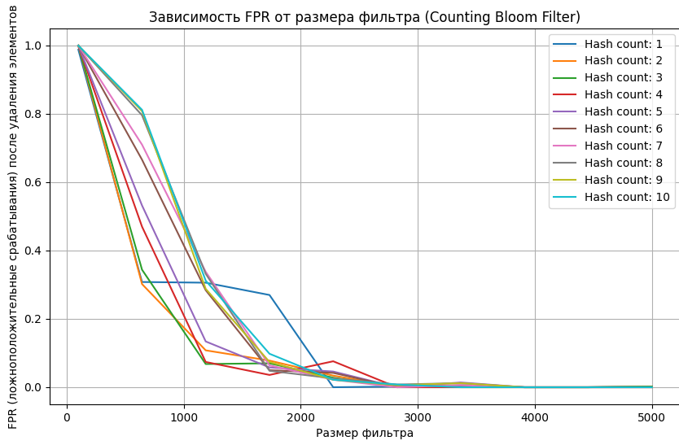
Рисунок 3 – Зависимость ложноположительных срабатываний от параметров фильтра

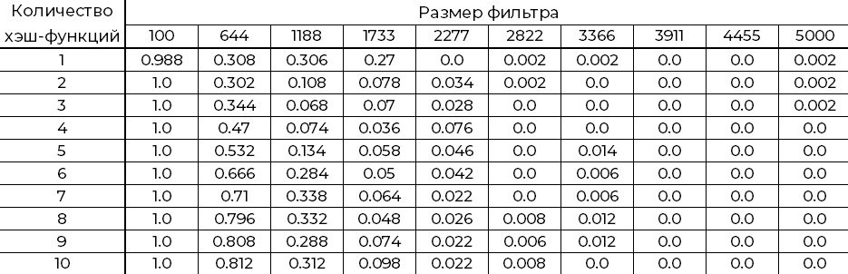
Рисунок 4 – Таблица данных для графика

Задача 4. При реализации учесть возможность пересечения и объединения фильтров Блума.

Решение:
Задача решена в момент выполнения задачи 1, путём внедрения необходимых методов в класс фильтра.

Задание №3 «Реализация HyperLogLog»

Задача 1. Реализовать HyperLogLog.

Решение:
Реализация кода для выполнения данной задачи на языке программирования Python представлена ниже:

def get_alpha(m: int) -> float:
if m == 16:
return 0.673
elif m == 32:
return 0.697
elif m == 64:
return 0.709
else:
return 0.7213 / (1 + 1.079 / m)

class HyperLogLog:
def __init__(self, precision: int = 14):
if not (4 <= precision <= 16):
raise ValueError("Precision should be in range [4, 16]")
self.p = precision
self.m = 1 << precision
self.alpha_m = get_alpha(self.m)
self.registers = [0] * self.m

def add(self, value):
hash_value = mmh3.hash(str(value), signed=False)
index = hash_value & (self.m - 1)
w = hash_value >> self.p
max_bits = 32 - self.p
if w == 0:
leading_zeros = max_bits + 1
else:
leading_zeros = max_bits - w.bit_length() + 1
self.registers[index] = max(self.registers[index], leading_zeros)

def estimate(self) -> int:
sum_registers = sum(2.0 ** -r for r in self.registers)
raw_estimate = self.alpha_m * self.m ** 2 / sum_registers
if raw_estimate <= 2.5 * self.m:
zeros = self.registers.count(0)
if zeros > 0:
raw_estimate = self.m * math.log(self.m / zeros)
return int(raw_estimate)

Данная программа позволяет создать экземпляр фильтра и использовать его методы.

Задача 2. Определить процент ложноположительных срабатываний конкретной реализации.

Решение:
Реализация кода для выполнения данной задачи на языке программирования Python представлена ниже:

def false_positive_rate_hyperloglog(precision, set_size):
test_set = set(range(set_size))
hll = HyperLogLog(precision=precision)
for value in test_set:
hll.add(value)
estimated_count = hll.estimate()
true_count = len(test_set)
deviation_percent = (abs(estimated_count - true_count) / true_count) * 100
return deviation_percent

Программа объявляет функцию, которая позволяет определить процент ложноположительных срабатываний фильтра.

Задача 3. Оценить зависимость ложноположительных срабатываний от гиперпараметров алгоритма (таблица и графики зависимостей).

Решение:
Реализация кода для выполнения данной задачи на языке программирования Python представлена ниже:

import matplotlib.pyplot as plt
import pandas as pd
set_size = 100000
data = []
deviations = []
plt.figure(figsize=(10, 6))
for precision in range(4, 17):
deviation = false_positive_rate_hyperloglog(precision, set_size)
deviations.append(deviation)
data.append([precision, deviation])

plt.plot(range(4, 17), deviations, marker='o')
plt.xlabel('Точность (precision)')
plt.ylabel('Процент отклонения от реального количества элементов')
plt.title('Отклонение оценки HyperLogLog от реального количества элементов в зависимости от точности')
plt.grid()
plt.savefig('hyperloglog_deviation_precision.png')
plt.show()
df = pd.DataFrame(data, columns=['Точность (precision)', 'Процент отклонения'])
df.to_csv('hyperloglog_deviation_precision_data.csv', index=False, sep=';')

Программа генерирует информацию для анализа и приводит её в форме графика (Рис. 5) и таблицы (Рис. 6), представленных ниже.

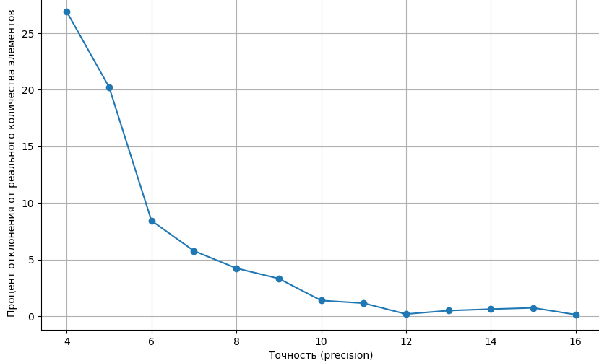
Рисунок 5 – Зависимость ложноположительных срабатываний от параметров фильтра

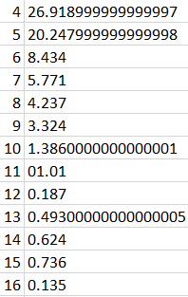
Рисунок 6 – Таблица данных для графика

Задание №4 «Реализация Quotient filter»

Задача 1. Реализовать Фильтр коэффициентов (Quotient filter).

Решение:
Реализация кода для выполнения данной задачи на языке программирования Python представлена ниже:

class QuotientFilter:
def __init__(self, size):
self.size = size
self.table = [{'occupied': False, 'continuation': False, 'shifted': False, 'remainder': None}
for _ in range(size)]
self.r_bits = 8
self.r_mask = (1 << self.r_bits) - 1

def _hash(self, x):
h = mmh3.hash(str(x), signed=False)
q, r = divmod(h, 1 << self.r_bits)
q = q % self.size
return q, r

def _increment(self, i):
return (i + 1) % self.size

def insert(self, x):
q, r = self._hash(x)
self.table[q]['occupied'] = True
if self.table[q]['remainder'] is None:
self.table[q]['remainder'] = r
self.table[q]['shifted'] = False
self.table[q]['continuation'] = False
return
pos = q
while self.table[pos]['shifted']:
pos = self._increment(pos)
if pos == q:
raise Exception("Фильтр заполнен")
insert_pos = pos
while True:
if self.table[insert_pos]['remainder'] is None:
break
if r < self.table[insert_pos]['remainder']:
break
insert_pos = self._increment(insert_pos)
if insert_pos == q:
raise Exception("Фильтр заполнен")
curr = insert_pos
prev_entry = {'occupied': False, 'continuation': False, 'shifted': False, 'remainder': None}
while True:
self.table[curr], prev_entry = prev_entry, self.table[curr]
if curr != q:
self.table[curr]['shifted'] = True
curr = self._increment(curr)
if prev_entry['remainder'] is None:
break

self.table[insert_pos] = {'occupied': False,
'continuation': (insert_pos != q),
'shifted': (insert_pos != q),
'remainder': r}

def lookup(self, x):
q, r = self._hash(x)
if not self.table[q]['occupied']:
return False
pos = q
while True:
if self.table[pos]['remainder'] is None:
return False
if self.table[pos]['remainder'] == r:
return True
pos = self._increment(pos)
if pos == q:
return False

Данная программа позволяет создать экземпляр фильтра и использовать его методы.

Задача 2. Определить процент ложноположительных срабатываний конкретной реализации.

Решение:
Реализация кода для выполнения данной задачи на языке программирования Python представлена ниже:

def false_positive_rate_qf(size, n):
qf = QuotientFilter(size)
inserted = 0
for num in range(1, n + 1):
qf.insert(str(num))
inserted += 1
false_positives = sum(1 for num in range(n + 1, 2 * n + 1) if qf.lookup(str(num)))
return false_positives / n, inserted

Программа объявляет функцию, которая позволяет определить процент ложноположительных срабатываний фильтра.

Задача 3. Оценить зависимость ложноположительных срабатываний от гиперпараметров алгоритма (таблица и графики зависимостей).

Решение:
Реализация кода для выполнения данной задачи на языке программирования Python представлена ниже:

import numpy as np
import matplotlib.pyplot as plt
import pandas as pd
sizes = np.linspace(1000, 5000, 10, dtype=int)
n = 1000
data = []
fpr_values = []
plt.figure(figsize=(10, 6))
for size in sizes:
fpr, inserted = false_positive_rate_qf(size, n)
fpr_values.append(fpr)
data.append([size, fpr, inserted])
plt.plot(size, fpr, marker='o', color='b')
plt.plot(sizes, fpr_values, marker='o', linestyle='-', color='b')
plt.xlabel('Размер фильтра (size)')
plt.ylabel('Ложноположительный срабатывание (FPR)')
plt.title('Зависимость FPR QuotientFilter от размера фильтра')
plt.grid()
plt.savefig('quotient_filter_fpr.png')
plt.show()
df = pd.DataFrame(data, columns=['Размер фильтра', 'FPR', 'Вставлено элементов'])
df.to_csv('quotient_filter_fpr_data.csv', index=False)

Программа генерирует информацию для анализа и приводит её в форме графика (Рис. 7) и таблицы (Рис. 8), представленных ниже.

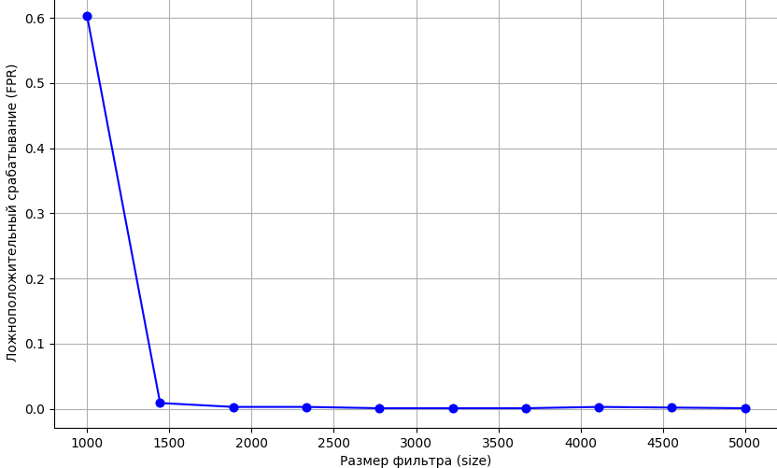
Рисунок 7 – Зависимость ложноположительных срабатываний от параметров фильтра

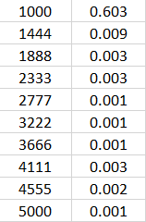
Рисунок 8 – Таблица данных для графика

Задание №5 «Реализация Count-Min Sketch»

Задача 1. Реализовать Count-Min Sketch.

Решение:
Реализация кода для выполнения данной задачи на языке программирования Python представлена ниже:

class CountMinSketch:
def __init__(self, width, depth):
self.width = width
self.depth = depth
self.table = [[0] * width for _ in range(depth)]
self.seeds = [17 + 2 * i for i in range(self.depth)]

def add(self, item):
for i in range(self.depth):
index = mmh3.hash(item, signed=False, seed=i) % self.width
self.table[i][index] += 1

def estimate(self, item):
return min(self.table[i][mmh3.hash(item, signed=False, seed=i) % self.width] for i in range(self.depth))

Данная программа позволяет создать экземпляр фильтра и использовать его методы.

Задача 2. Определить процент ложноположительных срабатываний конкретной реализации.

Решение:
Реализация кода для выполнения данной задачи на языке программирования Python представлена ниже:

def false_positive_rate_cms(width, depth, n):
cms = CountMinSketch(width, depth)
for num in range(1, n + 1):
cms.add(str(num))
false_positives = sum(1 for num in range(n + 1, 2 * n + 1) if cms.estimate(str(num)) > 0)
return false_positives / n

Программа объявляет функцию, которая позволяет определить процент ложноположительных срабатываний фильтра.

Задача 3. Оценить зависимость ложноположительных срабатываний от гиперпараметров алгоритма (таблица и графики зависимостей).

Решение:
Реализация кода для выполнения данной задачи на языке программирования Python представлена ниже:

import numpy as np
import matplotlib.pyplot as plt
import pandas as pd
widths = np.linspace(100, 3000, 10, dtype=int)
depths = range(1, 11)
n = 500
data = []
plt.figure(figsize=(12, 8))
for depth in depths:
fpr_values = []
for width in widths:
fpr = false_positive_rate_cms(width, depth, n)
fpr_values.append(fpr)
data.append([width, depth, fpr])
plt.plot(widths, fpr_values, marker='o', label=f'Глубина: {depth}')
plt.xlabel('Ширина (width)')
plt.ylabel('Ложноположительный срабатывание (FPR)')
plt.title('Зависимость FPR CountMinSketch от ширины и глубины')
plt.legend(title='Глубина')
plt.grid()
plt.savefig('count_min_sketch_fpr.png')
plt.show()
df = pd.DataFrame(data, columns=['Ширина', 'Глубина', 'FPR'])
df.to_csv('count_min_sketch_fpr_data.csv', index=False)

Программа генерирует информацию для анализа и приводит её в форме графика (Рис. 9) и таблицы (Рис. 10), представленных ниже.

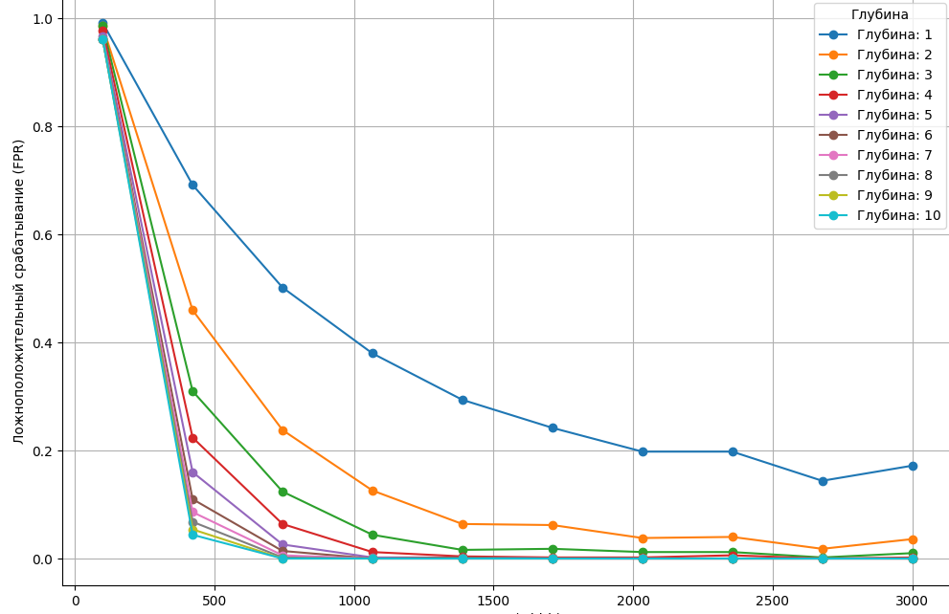
Рисунок 1 – Зависимость ложноположительных срабатываний от параметров фильтра

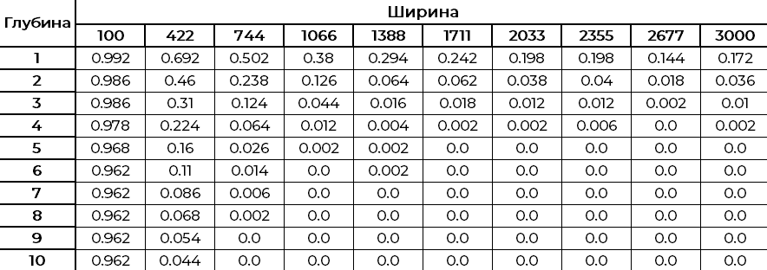
Рисунок 2 – Таблица данных для графика

Задание №6 «Реализация MinHash»

Задача 1. Реализовать MinHash.

Решение:
Реализация кода для выполнения данной задачи на языке программирования Python представлена ниже:

def compute_signature(set_elements, num_hashes):
signature = []
for seed in range(num_hashes):
min_hash = min(mmh3.hash(str(el), signed=False, seed=seed) % (2 ** 13 - 1) for el in set_elements)
signature.append(min_hash)
return signature

class MinHash:
def __init__(self, num_hashes=100):
self.num_hashes = num_hashes

def compute_similarity(self, set1, set2):
assert len(set1) == len(set2), "The signature lengths must match"
sig1 = compute_signature(set1, self.num_hashes)
sig2 = compute_signature(set2, self.num_hashes)
return sum(1 for i in range(len(sig1)) if sig1[i] == sig2[i]) / len(sig1)

Данная программа позволяет создать экземпляр фильтра и использовать его методы.

Задача 2. Определить процент ложноположительных срабатываний конкретной реализации.

Решение:
Реализация кода для выполнения данной задачи на языке программирования Python представлена ниже:

def false_positive_rate_minhash(num_hashes, set_size):
set1 = set(range(set_size))
set2 = set(range(set_size, 2 * set_size))
set1_list = list(set1)
set2_list = list(set2)
minhash = MinHash(num_hashes=num_hashes)
similarity = minhash.compute_similarity(set1_list, set2_list)
return similarity

Программа объявляет функцию, которая позволяет определить процент ложноположительных срабатываний фильтра.

Задача 3. Оценить зависимость ложноположительных срабатываний от гиперпараметров алгоритма (таблица и графики зависимостей).

Решение:
Реализация кода для выполнения данной задачи на языке программирования Python представлена ниже:

import matplotlib.pyplot as plt
import pandas as pd
num_hashes_values = range(10, 110, 10)
set_size = 500
data = []
similarities = []
plt.figure(figsize=(10, 6))
for num_hashes in num_hashes_values:
sim = false_positive_rate_minhash(num_hashes, set_size)
similarities.append(sim)
data.append([num_hashes, sim])
plt.plot(list(num_hashes_values), similarities, marker='o')
plt.xlabel('Количество хеш-функций (num_hashes)')
plt.ylabel('Ложноположительная схожесть')
plt.title('Зависимость ложноположительной схожести от количества хеш-функций (MinHash)')
plt.grid()
plt.savefig('minhash_false_positive.png')
plt.show()
df = pd.DataFrame(data, columns=['Количество хеш-функций', 'Ложноположительная схожесть'])
df.to_csv('minhash_false_positive_data.csv', index=False, sep=';')

Программа генерирует информацию для анализа и приводит её в форме графика (Рис. 11) и таблицы (Рис. 12), представленных ниже.

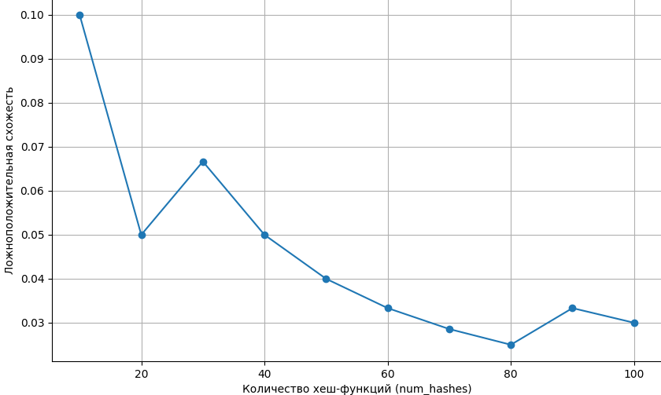
Рисунок 11 – Зависимость ложноположительных срабатываний от параметров фильтра

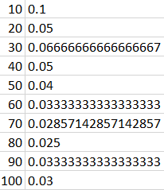
Рисунок 12 – Таблица данных для графика

